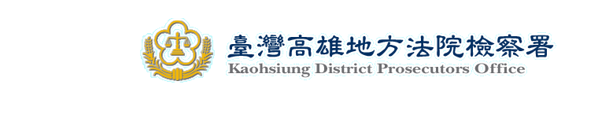
新聞編號：101080101
新 聞 資 料（101.8.1）

高雄地檢署檢察官指揮調查官偵辦公務員疑似洩漏標案內容、收取賄賂，涉嫌貪污不法等情事
本署檢肅黑金專組林俊傑檢察官據報指出，嘉義縣政府在辦理限制性招標（經公開評選）勞務採購案件過程中，有官員涉嫌於公告招標前即取得相關標案計畫名稱、預算金額、建議評選委員名單等依政府採購法規定應保守之國防以外秘密資料，並洩漏給特定人士知悉，並與有意投標之國內各大環保工程顧問廠商協議收取回扣之比例，再由有意投標之廠商指定特定人選擔任評選委員，以利於評選前遊說或行賄該特定評選委員支持，而獲取標案。廠商得標後再透過掮客依決標金額給付一定比例之賄款及佣金給官員及中間人。
經檢察官指揮法務部調查局高雄市調查處組成專案小組持續追查，針對相關政府官員、大學教授及廠商進行嚴密之蒐證，並仔細比對各項採購案件之疑點，初步查證後，發現嘉義縣政府可疑有洩漏預算金額及評選委員情事之標案至少30件，其預算金額為新臺幣（下同）150萬元至1,173萬元不等。檢調人員亦發現嘉義縣政府辦理之「大埔美精密機械園區第二期委託專案管理技術服務」勞務採購一案（預算金額2,261萬元），因投標後得以獲取規劃、開發、租售及管理之後續龐大開發利益，疑有廠商與嘉義縣政府官員多次接觸後，嘉義縣政府竟更改該專案管理技術服務之投標廠商資格限制，以符合特定廠商之條件之情事，顯有不法之嫌。

另於本案蒐證中，發現高雄市政府水利局某科長於辦理該局採購案件時，涉嫌接受廠商招待赴有女陪侍之酒店飲宴，並洩漏該局辦理勞務採購案件評選委員建議名單，讓廠商依名單行賄某大學教授，此部分亦時機成熟，遂配合發動偵辦。
本署林俊傑、呂建興、徐弘儒、劉穎芳、謝肇晶、魏豪勇、陳怡利、吳正中、許怡萍、吳美齡、陳建州、吳明駿等13名檢察官，於101年7月31日上午7時許，指揮本署蒐證組檢察事務官13人、法務部調查局高雄市調查處、臺北市調查處、臺中市調查處及南部地區機動工作站調查官250人，前往臺北市、新北市、嘉義縣、臺南市、屏東縣、臺中市及高雄市等政府機關、大學院校及廠商公司等處所52處同步執行搜索，並傳喚相關犯罪嫌疑人、證人共46人到案說明，因到案人數眾多，經調查官初訊、檢察官複訊，至今日（8月1日）上午始全部偵訊完畢。檢察官訊後，認嘉義縣工商發展投資策進會張○姬，嘉義縣政府綜合規劃處公務員邱○銘，廠商葉○強、王○淵、楊○源、陳○霞、方○銘、廖○庸、鄭○雄等7人，與教授吳○圳、張○慶、樓○中、林○敏等4人，共計13人涉犯重罪嫌疑重大，且有串證、滅證之虞，向法院聲請羈押中；另諭知涉案廠商員工劉○銘以5萬元交保。檢察官將指揮專案小組持續追查有無其他共犯及擴大清查扣案卷證，全案依違反政府採購法、貪污治罪條例等罪嫌偵辦。

